 | Государственное бюджетное профессиональное образовательное учреждение Краснодарского края  «Ейский полипрофильный колледж»

Технологическая карта фрагмента урока по литературному чтению на тему:
«Проверь себя «Люблю природу русскую. Зима»»

Подготовила:
студентка Ш-41 группы
Кондрашкина Доминика

Ейск, 2025 г.
Класс: 2
Предмет: литературное чтение
УМК Школа России
Тема: «Проверь себя «Люблю природу русскую. Зима»»
Тип урока: урок открытия новых знаний
Цель: обобщить и закрепить знания, полученные при изучении раздела «Люблю природу русскую. Зима»
Задачи:
Дидактическая: совершенствовать умение определять в тексте олицетворение и умение самим использовать в речи художественный троп; совершенствовать и закреплять знание о произведениях и их авторах; закреплять навык определять основную мысль произведения; формировать умение понимать смысл пословиц.
Развивающая: развивать психические процессы, такие как мышление, внимание, память; развивать устную речь и письменную; развивать фонетический слух.
Воспитательная: воспитывать интерес к предмету, положительное отношение к учебному труду.
Планируемые результаты:
Личностные УУД:
Л1-развитие познавательного интереса и мотивов, направленных на изучение данной темы;
Л2-определять общие для всех правила поведения;
Л3-устанавливать связь между целью деятельности и ее результатом.
Метапредметные:
Регулятивные УУД:
Р1-умение находить и формулировать цель урока вместе с учителем;
Р2-умение слушать собеседника и вести диалог, признавать возможность существования различных точек зрения и права каждого иметь свою, излагать своё мнение и аргументировать свою точку зрения и оценки событий;
Р3-способность слушать, наблюдать и делать самостоятельные выводы.
Познавательные УУД:
П1-ориентироваться в учебнике;
П2-находить ответы на вопросы в тексте, иллюстрациях, используя свой жизненный опыт;
П3-овладение логическими действиями анализа, обобщения, построения рассуждения, развитию способностей к творческому мышлению;
Коммуникативные УУД:
К1-слушать и понимать речь других;
К2-умение с достаточной полнотой и точностью выражать свои мысли;
К3-формулировать ответ.
Предметные результаты:
П1- читать вслух и про себя в соответствии с учебной задачи, использовать разные виды чтения;
П2- читать вслух целыми словами без пропусков и перестановок букв и слогов доступные по восприятию небольшие по объему стихотворные произведения в темпе не менее 80 слов в минуту;
П3- понимать жанровую принадлежность, содержание, смысл прослушанного/прочитанного произведения: отвечать и формулировать вопросы.
Ход урока:
Этап фрагмента урока | Деятельность  учителя | Деятельность обучающихся | Методы и приемы  обучения | Форма организации учебной деятельности (Ф- фронтальная,  И-индивидуальная,  П-парная,  Г - групповая) | Дидактические материалы, оборудование | Методы и формы контроля
Этап мотивации, самоопределение к учебной деятельности и | Здравствуйте, ребята, меня зовут Доминика Борисовна и сегодня урок литературного чтения у вас проведу я. Но уроке пройдет в интересной форме, давайте узнаем в какой. Для этого разгадаем ребус.  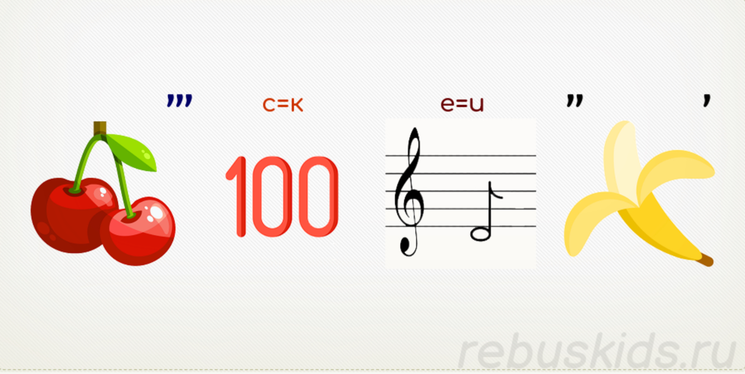  Что за слово здесь загадано?  Верно, наш урок пройдет в форме викторины. Вы будете зарабатывать баллы. Но надо узнать на какую тему у нас бюджет викорина. Какое сейчас время года у нас за окном ?  А какой раздел по литературному чтению вы изучали ?  Если не помнят, то преподаватель подсказывает.  Давайте я вам подскажу, «…», прочитай название раздела на экране.  Мы сегодня будем обобщать с помощью викторины наши знания по этому разделу. | Приветствие учителя. Проверяют готовность у уроку.  Здесь загадано слово «викторина».  У нас за окном сейчас время года зима.  Если помнят то скажут «люблю природу русскую. Зима»  «Люблю природу русскую. Зима» | Репродуктивный метод, определение темы с помощью ребуса, наглядный, словесный | Ф | Ребус | Контроль просадки учащихся, разгадка ребуса, необходимо вспомнить, какой раздел изучали
Этап актуализации фиксированием индивидуальных затруднений в пробном действии | И первое наше задание, надо выяснить, как хорошо вы запомнили стихотворения и их авторов. Нужно соотнести автора с названием его стихотворения.  Задание интерактивное на экране  Бунин И.А. «Первый снег»  Бальмонт К.Д. «Снежинка»  Тютчев Ф.И. «Чародейкою зимою»  Есенин С.А. «Береза»  А кто-то может хочет попробовать прочитать нам одно из стихотворений наизусть? | Выполняют задание интерактивное  Если есть желающие, то читают стихи наизусть | Репродуктивный и практический метод | Ф | Интерактивное задание | Выполнение интерактивного задания
Этап обобщения и закрепления с проговариванием во внешней речи | А теперь, ребята, давайте перейдем к самой викторине. На экране юбудет появляться вопрос и ваша задача на него ответить строго по поднятой руке, кто правильно ответил, получает стикер – это баллы, в конце урока их посчитаем.  Но перед этим давайте выполним речевую разминку. Почитаем с вами скороговорку о зиме.  Снег скоро скован стужей, снеговик стоит снаружи.  Читаем медленно хором, потом быстрее, потом опрос по одному.  Викторина  1.B каком стихотворении ты встречал эти рифмы: аукает, стелется, глубокою, баюкает, далёкую?  «…», прочитай нам фрагмент этого стихотворения.  Вручается балл тому, кто ответил.  2.Что такое олицетворение ?  Получает балл  3.Белая берёза  Под моим окном  Принакрылась снегом,  Точно серебром.  На пушистых ветках  Снежною каймой  Распустились кисти  Белой бахромой.  И стоит берёза  В сонной тишине, И горят снежинки  B золотом огне.  А заря, лениво  Обходя кругом,  Обсыпает ветки  Новым серебром.  Найдите в этом стихотворении олицетворение.  Получают баллы несколько, кто назвал  4.Придумай 3 олицетворения, связанных с зимой.  Получают баллы  5.Кто автор произведения «Новогодняя быль»?  Получает балл  6. За кем побежал младший брат, Мороз — Красный нос: за рыбаком, за охотником или за дровосеком.  Получает балл  7. Что значит фраза «топор лучше шубы греет» из сказки «Два мороза»?  Получает балл  8. Какая из пословиц больше всего подходит к сказке «Два мороза»?  Мороз не велик, да стоять не велит.  Где тепло, тут и добро.  Хочешь есть калачи, так не сиди на печи!  У работающего в руках дело огнём горит.  Получает балл  9. Назовите произведения, которые мы изучали в разделе «Люблю природу русскую. Зима»  Получают баллы  Отлично мы справились с нашей небольшой викториной и сейчас предлагаю сделать последнее задание на нашем уроке.  Оно будет на выбор.  Придумай текст-описание на тему  «Первый снег». Представь, что ты возвращаешься из школы и пошёл первый снег. Опиши, как преобразится природа.  Или  Придумай свою новогоднюю историю. Перед тем как придумать рассказ, вспомни как можно больше слов для описания зимы. Определи, какую важную мысль ты хочешь передать в рассказе.  Теперь представим ваши работы друг другу. Надо выйти и прочитать то, что вы написали. Те, кто не успел представить свои работы сдадут мне тетради. Я проверю. | Есенин «Поет зима – аукает»  Поёт зима - аукает,  Мохнатый лес баюкает  Стозвоном сосняка.  Кругом с тоской глубокою  Плывут в страну далёкую  Седые облака.  А по двору метелица  Ковром шелковым стелется,  Но больно холодна.  Воробышки игривые,  Как детки сиротливые,  Прижались у окна...  Это художественный прием, когда неживые объекты, предметы и животные выполнеяют действия людей.  Заря обсыпает ветки и т.д.  Придумывает олицетворения  Михалков С.В.  За дровосеком  Физический труд согрел дровосека  Мороз не велик, да стоять не велит.  Перечисляют как можно большей произведений.  Выполняют задание на выбор.  Представляют свои работы. | Репродуктивный метод, словесный | Ф, И | Презентация, стикеры (баллы) | Викторина
Включение в систему знаний | Что мы делали на нашем уроке?  Какому времени года был посвящен наш урок и произведения писателей, которых мы вспоминали?  А за что вы любите русскую природу зимой? | Мы отвечали на вопросы викторины по разделу «Люблю природу русскую. Зима»  Они были посвящены зиме.  Ответы детей | Словесный | Ф |  | Контроль выполнения поставленных задач на урок
Рефлексия учебной деятельности | Если у вас все получилось, не возникало никаких вопросов, вы довольны своей работой на уроке, то хлопните. Если вам не понравилась ваша работа на уроке, вам было тяжело и вы допускали ошибки, то встаньте. | Проводят анализ своей деятельности на уроке. | Словесный | Ф |  | Анализ деятельности на уроке

